Nama : Fitri cahyaniati

Class : SIB 1G

1. Tentukan sebuah object yang ada di sekitar Anda, serta tentukan atribut (minimal 4) dan method (minimal 3) yang dimiliki oleh object tersebut!

Object: Dompet

Atribut :

1. Ukuran

2. Bahan

3. Warna

4. Jumlah Saku

Method:

1. tambahUang

2. ambilUang

3. hitungTotalUang

1. Pada Sistem Informasi Manajemen Peminjaman Ruang Kelas JTI, tentukan apa saja object-nya!

Untuk Sistem Informasi Manajemen Peminjaman Ruang Kelas di Jurusan Teknik Informatika object-nya dapat mencakup:

1. Ruang Kelas

2. Peminjaman

3. Jadwal penggunaan ruang kelas

4. ID Pengguna

5. Petugas

6. Fasilitas

7. Laporan

1. Terdapat sebuah class bernama **BangunRuang**, dengan dua object **PrismaSegitiga** dan **Balok** seperti pada gambar berikut. Buatlah class diagram dari **BangunRuang** tersebut!

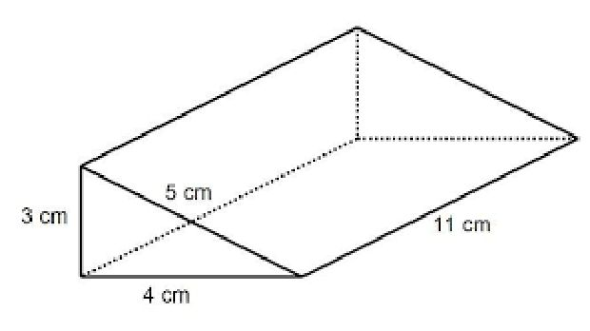 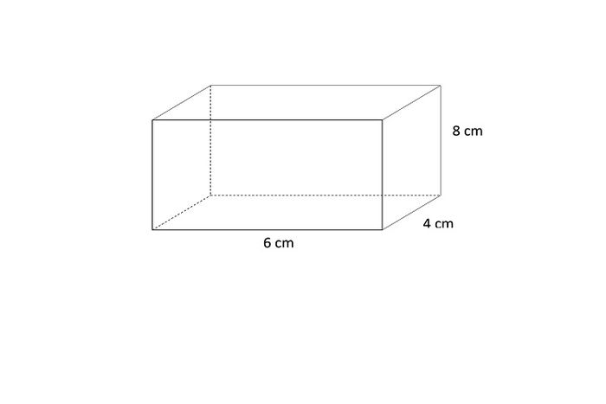

|  |
| --- |
| BangunRuang |
| - jenis: String |
| + hitungVolume(): double  + hitungLuasPermukaan(): double |

|  |
| --- |
| PrismaSegitiga |
| - alas: double  - tinggiAlas: double  - tinggiPrisma: double |
| + hitungVolume(): double  + hitungLuasPermukaan(): double |

|  |
| --- |
| Balok |
| - panjang: double  - lebar: double  - tinggi: double |
| + hitungVolume(): double  + hitungLuasPermukaan(): double |